- md文件是markdown文件，需要使用markdown编辑器打开，可以下载MarkdownPad2软件打开
- 本系统教程由启舰总结。更多校招内容可以参考启舰知乎文章：
名企2020校园招聘【网申、笔试、面试】时间汇总（9月23日持续更新中）--Part 1

名企2020校园招聘【网申、笔试、面试】时间汇总（9月23日持续更新中）--Part 2

大厂秋招面试官教你准备2020秋季校招

应届生如何跟踪校招信息？

作为2020届的应届生，校招怎么准备的呢？

全网2184G计算机各方向视频教程/电子书汇总
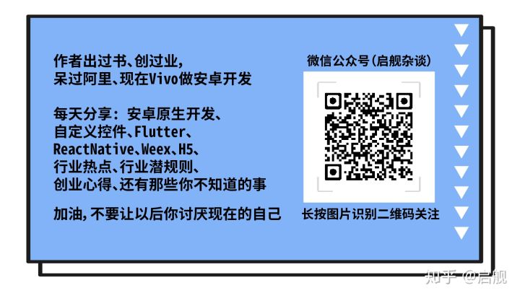
公众号【启舰杂谈】，作者启舰，出过书、创过业，呆过阿里、现在VIVO，啥都会点的安卓开发。关注公众号【启舰杂谈】回复『Android』、『java』、『ReactNative』、『H5』、『javaweb』、『面试』、『机器学习』、『web前端』、『设计模式』等关键字获取对应资料，共2184G，涉及43个开发方向，一千多册电子书和九百多套视频教程。

